重庆出入境交通图
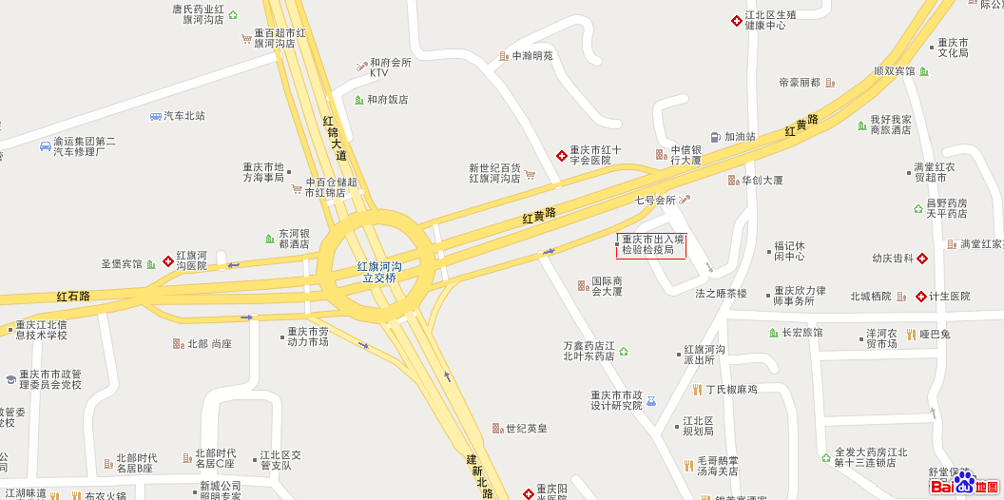
重庆出入境检验检疫局 位置：重庆市江北区 红黄路8号
交通方式：重庆火车北站、重庆菜园坝火车站均有公交车直接到达红旗河沟； 机场大巴在海关站（大庙）下车即可到达红旗河沟

